Инструкция по эксплуатации экземпляра программного обеспечения

**ИАС СЦ. Программно-целевое управление**

для проведения экспертной проверки

Оглавление

1 Инструкция для проведения экспертной проверки 4

1.1 Работа с разделами 4

1.1.1 Работа с разделом Национальные проекты 4

1.1.2 Работа с разделом «Объекты капитального строительства» 11

1.1.3 Экспорт данных раздела 14

Общие сведения

Документ содержит инструкцию для проведения экспертной проверки экземпляра программного обеспечения (ПО) ИАС СЦ. Программно-целевое управление.

1. Инструкция для проведения экспертной проверки
   1. Работа с разделами

В рамках проверочного экземпляра приводится тестовые наборы данных, на которых доступна проверка работы тестовых разделов.

Таблица . Список тестовых разделов доступных для запуска

|  |  |
| --- | --- |
| Наименование раздела | Описание раздела |
| Национальные проекты / Достижение плановых значений показателей | Содержит следующие листы:   * Общие сведения * Региональные проекты * Карточки проекта * Бюджет * Цели и показатели * Контрольные точки * Контракты   Раздел предназначен для мониторинга выполнения национальных проектов, освоения бюджета проектов, выполнения ключевых показателей проекта и достижения контрольных точек. |
| Объекты капитального строительства | Содержит следующие листы:   * Сводный лист * Объекты * Дорожная карта   Раздел предоставляет информацию об объектах капитального строительства, стадиях его финансирования и технической готовности, рисках и проблемных местах. |

* + 1. Работа с разделом Национальные проекты

1. Выбрать в витрине дашбордов «Национальные проекты»

В открывшемся дашборде по умолчанию выбран лист «Национальные проекты»

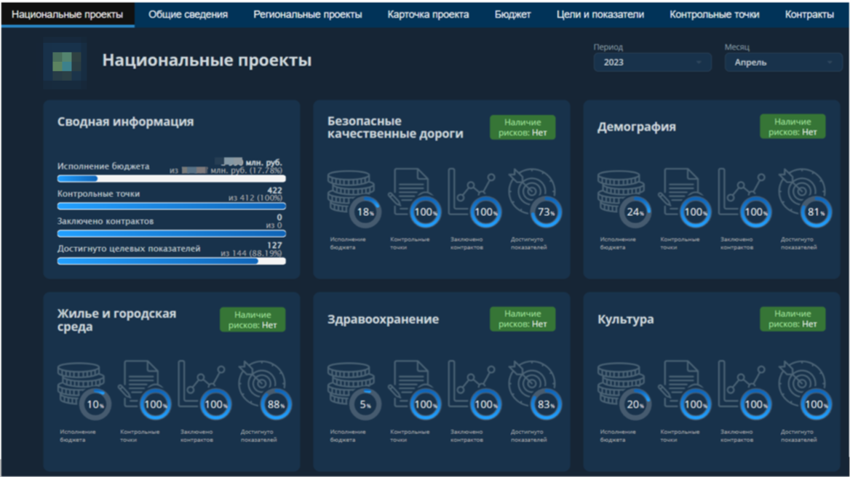

1. На открывшемся листе присутствуют следующие элементы управления:

* Фильтр год для выбора года расчета показателей;
* Фильтр месяц для выбора месяца расчета показателей.

На листе выводится в сводная информация о ключевых показателях по всем национальным проектам, а также в разрезе каждого проекта отдельно. Информация выводится в форме карточек проектов, с течением времени происходит смена карточки одного проекта на другой.

По каждому проекту происходит индикация его состояния (наличие рисков), выводится информация о достижении показателей проекта в формате круговых диаграмм.

1. Для просмотра информации о региональных проектах необходимо выбрать лист «Региональные проекты»;

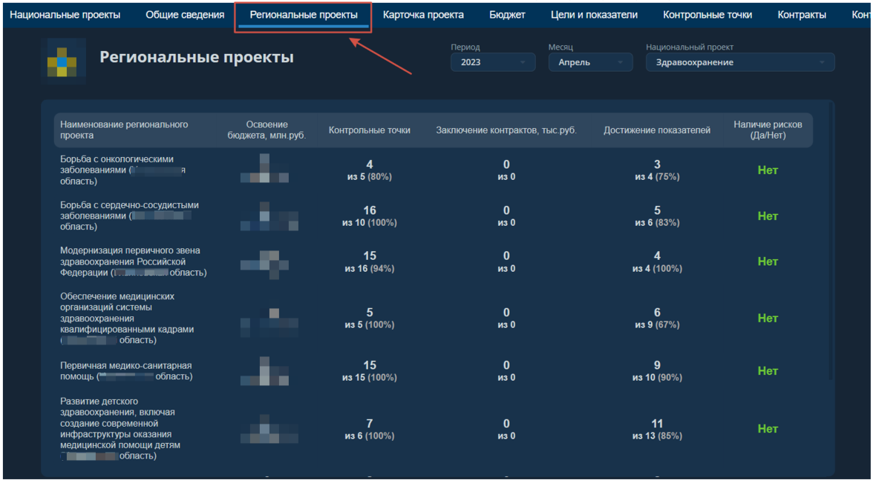

1. На листе присутствуют следующие управляющие элементы:

* Фильтр год для выбора года расчета показателей;
* Фильтр месяц для выбора месяца расчета показателей;
* Фильтр национальный проект для фильтрации региональных проектов по принадлежности к национальному проекту.

Аналитика информации о региональных проектах выводится в формате таблицы, с отображением ключевых показателей проектов, уровнем достижения показателей и индикацией наличия рисков по проекту.

При наведении на каждый проект происходит его выделение, при нажатии на проект происходит переход на лист Карточка проекта.

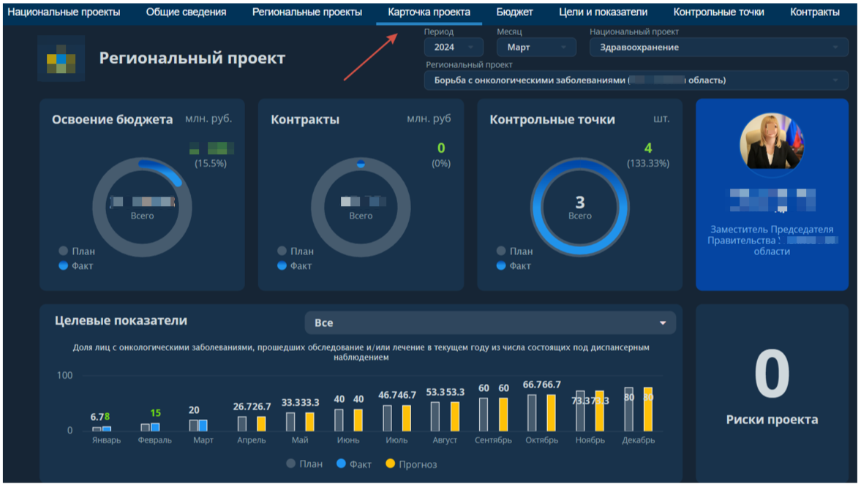

На листе присутствуют следующие элементы управления:

* Фильтр год для выбора года расчета показателей;
* Фильтр месяц для выбора месяца расчета показателей;
* Фильтр национальный проект для фильтрации региональных проектов по принадлежности к национальному проекту;
* Фильтр региональный проект для выбора конкретного проекта.

После перехода на лист фильтры, выбранные на прошлом листе, сохраняют свое значение.

На листе в формате круговых и столбчатых диаграмм выводится информация о достижении плановых, прогнозных значений целевых показателей проекта. Кроме этого, в формате карточек выводится информации об ответственном лице по проекту и наличии рисков.

1. При нажатии на заголовки диаграмм – освоение бюджета, контракты, контрольные точки и целевые показатели происходит переход на соответствующие листа дашборда с сохранением значений из фильтров на данном листе.

При переходе на лист Бюджет наблюдаем дашборд ниже.

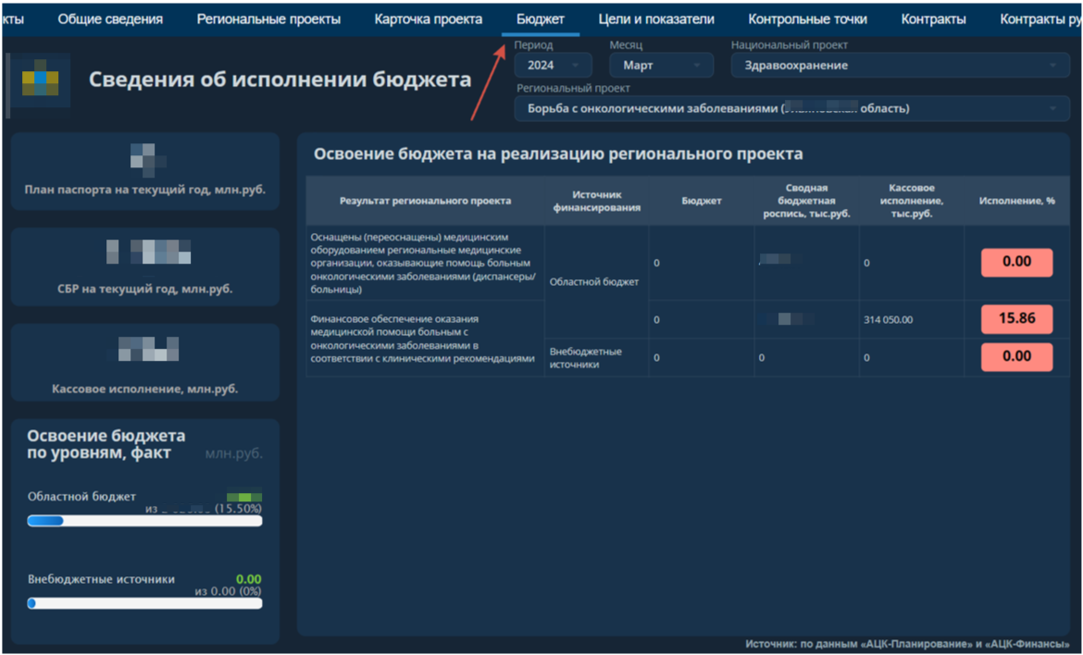

На листе присутствуют следующие элементы управления:

* Фильтр год для выбора года расчета показателей;
* Фильтр месяц для выбора месяца расчета показателей;
* Фильтр национальный проект для фильтрации региональных проектов по принадлежности к национальному проекту;
* Фильтр региональный проект для выбора конкретного проекта.

На листе проводится аналитика освоения бюджета, в т.ч с детализацией источников финансирования и направлений финансирования.

При переходе на лист Контракты наблюдаем дашборд ниже.

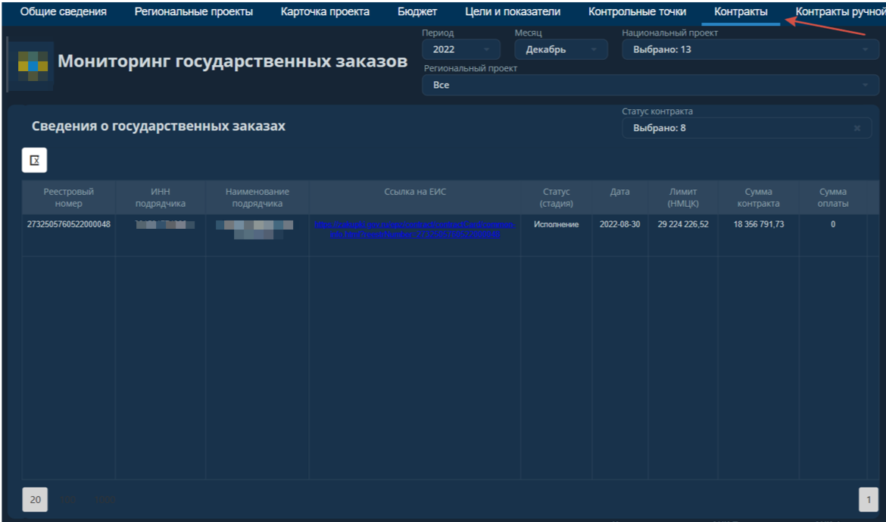

На листе присутствуют следующие элементы управления:

* Фильтр год для выбора года расчета показателей;
* Фильтр месяц для выбора месяца расчета показателей;
* Фильтр национальный проект для фильтрации региональных проектов по принадлежности к национальному проекту;
* Фильтр региональный проект для выбора конкретного проекта.

На листе в табличном формате выводится информация о контрактах, обеспечивающих реализацию того или иного проекта. В таблице содержится активная ссылка на систему ЕИС для просмотра сведений о государственной закупке.

При переходе на лист Контрольные точки наблюдаем дашборд ниже.

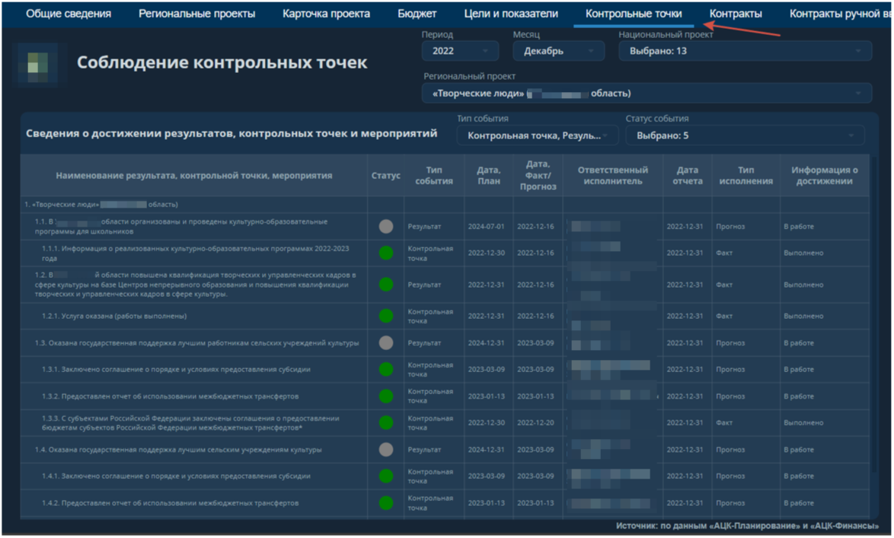

На листе присутствуют следующие элементы управления:

* Фильтр год для выбора года расчета показателей;
* Фильтр месяц для выбора месяца расчета показателей;
* Фильтр национальный проект для фильтрации региональных проектов по принадлежности к национальному проекту;
* Фильтр региональный проект для выбора конкретного проекта.

На листе в табличном формате выводится информация о контрольных точках реализации того или иного проекта. Статусы этапов проекта имеют цветовую индикацию, выводится ключевая информация по каждому этапу – даты, ответственные лица, статус исполнения.

При переходе на лист Контрольные точки наблюдаем дашборд ниже

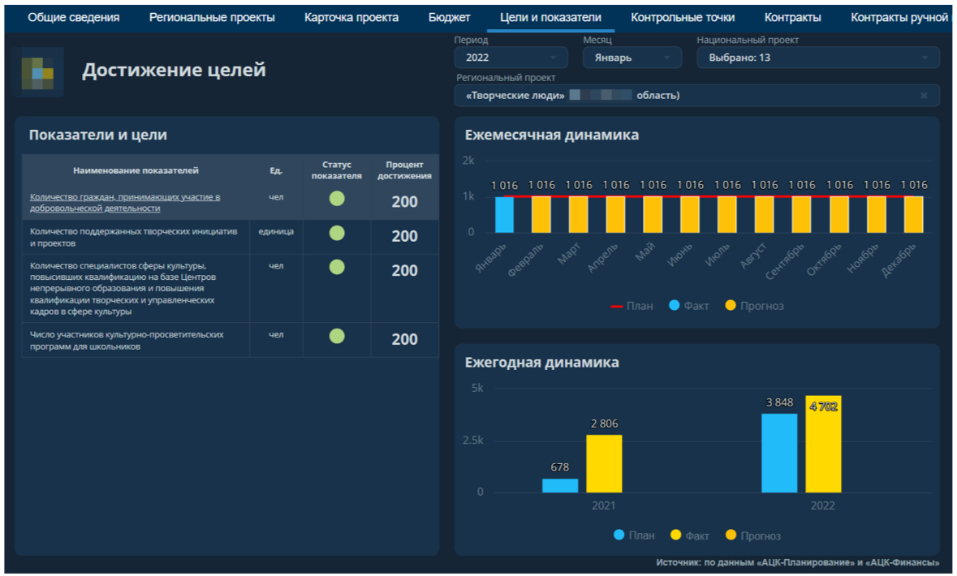

На листе присутствуют следующие элементы управления:

* Фильтр год для выбора года расчета показателей;
* Фильтр месяц для выбора месяца расчета показателей;
* Фильтр национальный проект для фильтрации региональных проектов по принадлежности к национальному проекту;
* Фильтр региональный проект для выбора конкретного проекта.

На листе в табличном формате и в виде вертикальных диаграмм выводится информация о достижении целей выбранного регионального проекта, о ежемесячной и ежегодной динамике достижения целевых показателей, присутствует цветовая индикация выполнения целевых значений.

* + 1. Работа с разделом «Объекты капитального строительства»
  1. В витрине дашбордов выбрать раздел «Мониторинг объектов капитального строительства». Переходим в дашборд с анализом объекта капитального строительства

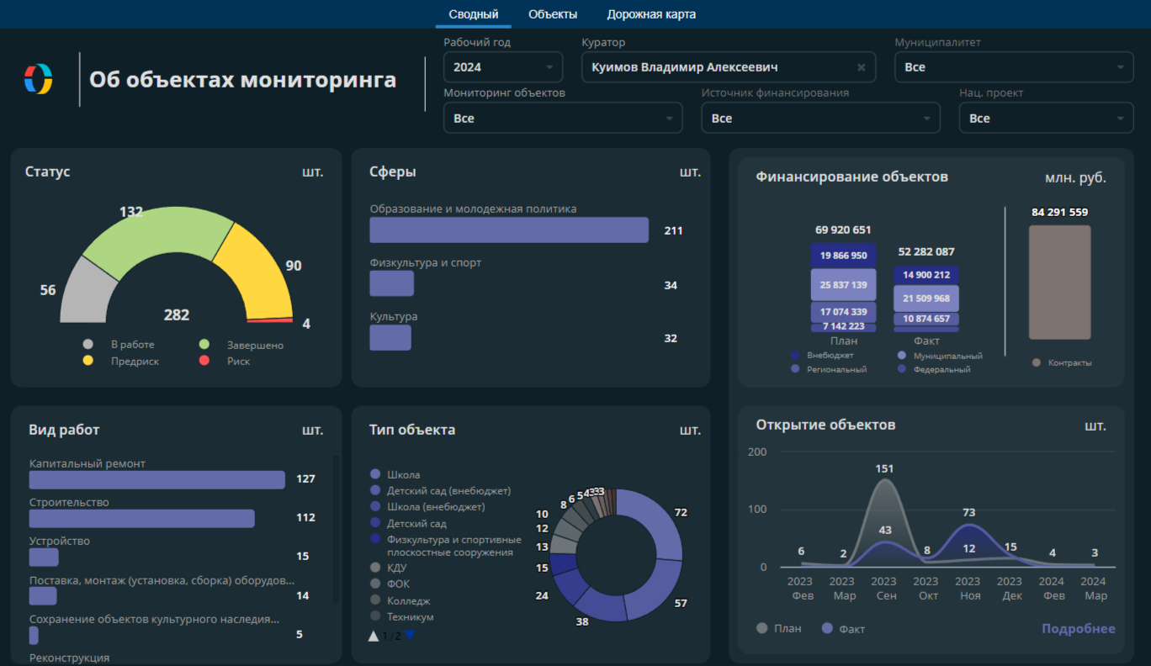

В верхней части дашборда присутствуют навигационные листы Сводный (выбран по умолчанию), Объекты, Дорожная карта.

На листе присутствуют следующие элементы управления:

* Фильтр «Рабочий год» для отбора периода;
* Фильтр «Куратор» для фильтрации данных по определенному куратору объектов строительства;
* Фильтр «Муниципалитет» для фильтрации по территории на которой осуществляется строительство объекта;
* Фильтр «Мониторинг объектов» для выбора проектов прошлых лет, текущего года или завершающихся в будущих годах;
* Фильтр «Источник финансирования» для отбора проектов по типу финансирования;
* Фильтр «Нац. проект» для выбора объектов по принадлежности или нет к национальным проектам;

На листе представлены 4 виджета в которых данные приведены в различных разрезах – Статус, Сферы, Вид работ, Тип объекта. Данные виджеты последовательно влияют друг на друга, выбирая то или иное значение в виджетах происходит отбор данных по объектам капитального строительства.

В правой части 2 виджета объединены в одно представление – Финансирование объектов и Открытие объектов отражающие структуру финансирования и график завершения работ по объектам капитального строительства.

Настроив с помощью фильтров и виджетов, срез данных необходимо нажать кнопку «Подробнее» для детализации информации.

1. После нажатия кнопки Подробнее или выбора листа Объекты попадаем на лист с детализацией данных об объектах.

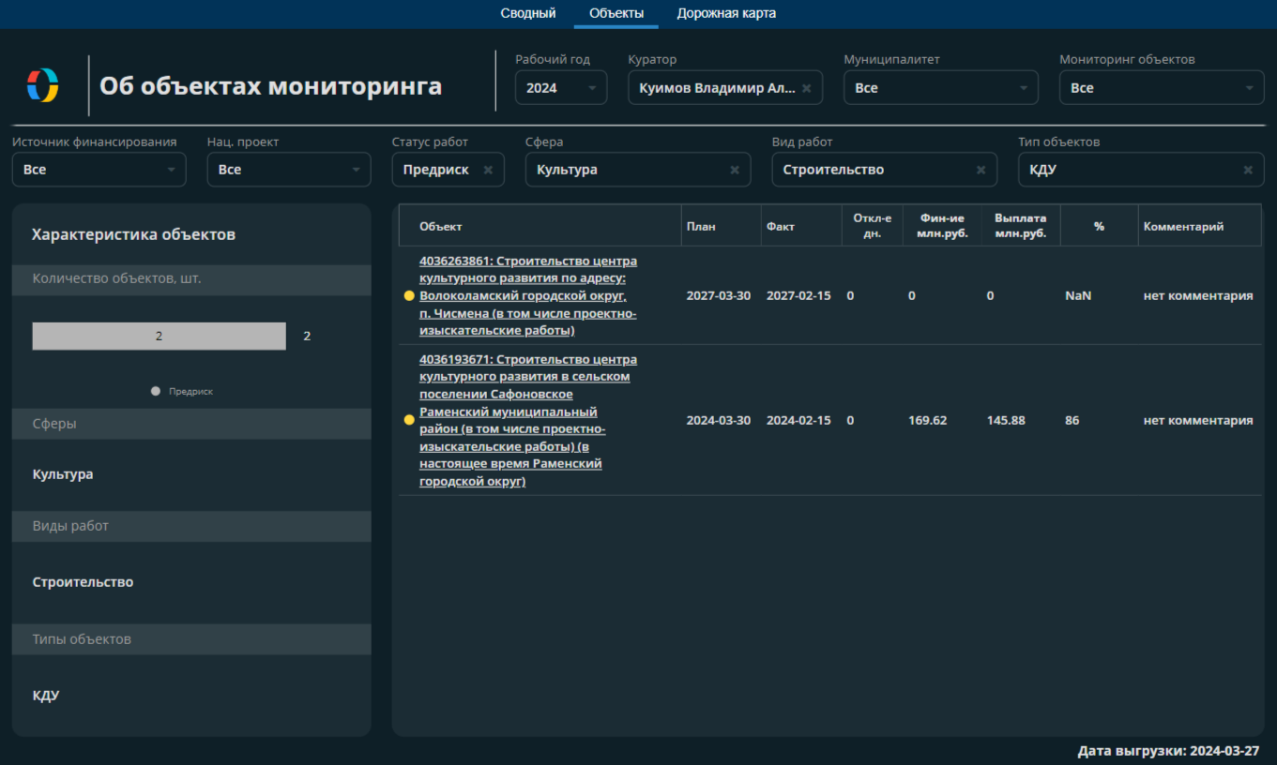

На листе присутствуют элементы управления (Фильтры) совпадающие с элементами управления на предыдущем листе, значения с предыдущего листа передаются на данный лист.

Информация по объектам капитального строительства выводится в таблицу, указаны ключевые параметры капитального строительства.

Выбрав тот или иной объект можно перейти на лист Дорожная карта с детальной информацией по этапам выполнения работ.

1. После выбора объекта в таблице или листа Дорожная карта попадаем на лист с анализом этапов работ по объекту.

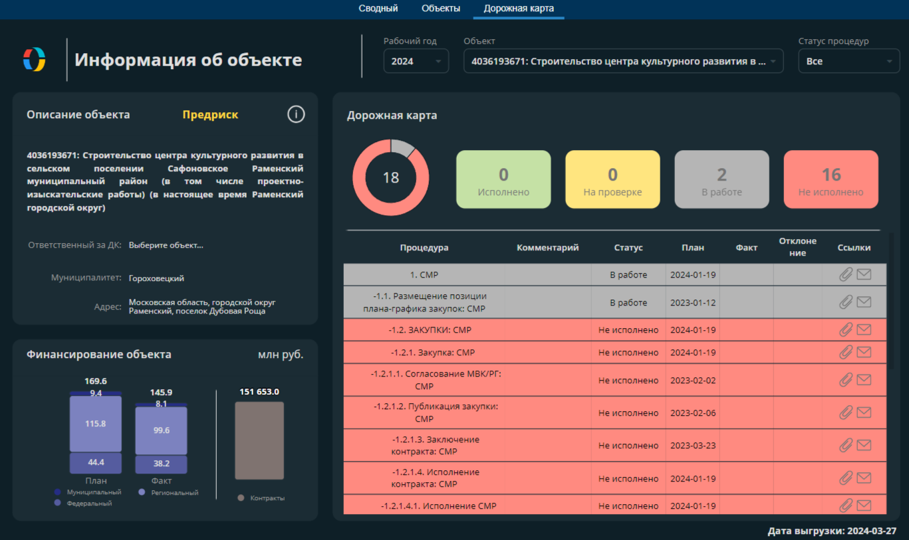

Выбор объекта на предыдущем листе сохраняется, в левой части выводится информация по объекту, общее описание, финансовые параметры.

В правой части приводятся данные по этапам работ, этапы можно раскрыт для просмотра под этапов, каждый этап имеет статус с цветовой индтикацией.

* + 1. Экспорт данных раздела
    2. Для экспорта данных с дашборда в верхнем меню нужно выбрать иконку экспорта и соответствующий формат экспорта.

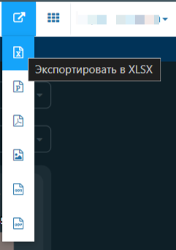

* + 1. В данном случае используется экспорт в файл .xlsx. В файле будут присутствовать скриншот всего дашборда для целей дальнейшей вставки в презентацию, а также данные из всех виджетов из дашборда в табличном формате.

